النموذج | 1 | المنهج | كيمياء 2 | الصف | ثاني ثانوي
اسم الطالبه |  |  | الدرجه
السؤال الاول (تعرفي على الادوات التي امامك واكتبي الاسم اسفل الاداه )؟
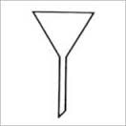 | 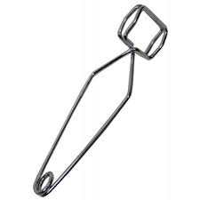 | 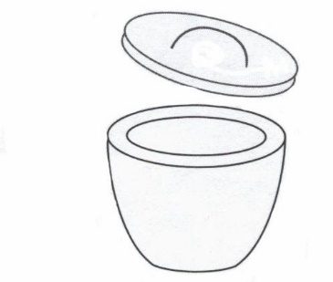
السؤال الثاني ( مالذي ترمز له هذه الملصقات حسب ماتعلمتيه عن السلامه في المختبر )؟
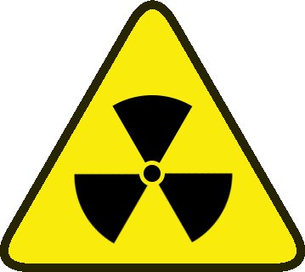 | 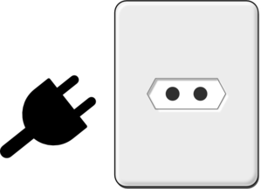 | 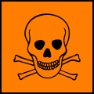 | 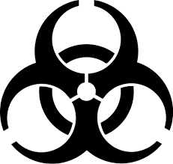
اجيبي عن التالي حسب ماتعلمتيه
- اذا كان لديك شك في خطوات التجربه ماذا تفعل ؟
- يجب ارتداء القفازين في كل مره تستعمل المواد الكميائيه لانها قد تسبب -------او----------
- عللي يمنع لبس العدسات اللاصقه في المختبر ؟
- عللي يجب رفع وربط الشعر الطويل في المختبر ؟

4-اكملي خطوات التجربه حسب ماتعلمتيه
المواد
الادوات
خطوات التجربه | المشاهده | الاستنتاج
- اغمس عود الاذان في الماء  - اغمس العود في الماده  - اعرضها للهب الازرق | 1- | - حسب اللهب المتكون استنتج ان الماده هي  ---------------------

النموذج | 2 | المنهج | كيمياء 2 | الصف | ثاني ثانوي
اسم الطالبه |  |  | الدرجه
السؤال الاول (تعرفي على الادوات التي امامك واكتبي الاسم اسفل الاداه )؟
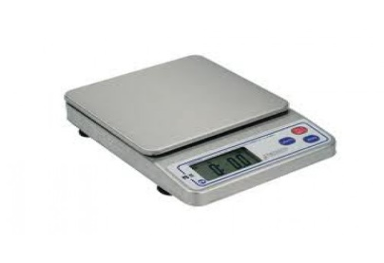 | 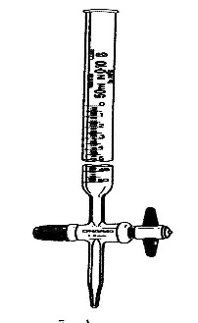 | 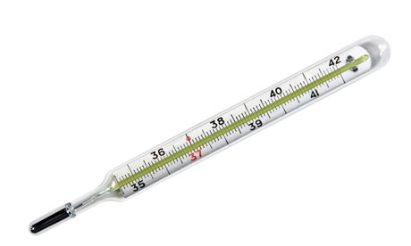 | 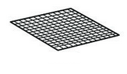
السؤال الثاني ( مالذي ترمز له هذه الملصقات حسب ماتعلمتيه عن السلامه في المختبر )؟
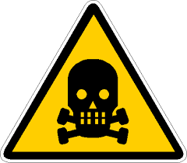 |  |  | 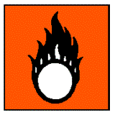
اجيبي عن الاسئله التاليه
- مانوع الاحذيه المسموحه في المختبر والممنوعه ؟
- هناك أشياء يجب ان تعرف مكانها جيداه وهي --------------و---------------و
-------------------------و------------------------
- تقراء بطاقه المعلومات على المواد الكميائيه ثلاث مرات قبل حمل العبوه وعند --------------وعند ---------------------
- الادوات التي امامك على البنش -----------و--------------و-------------و-------------
اكتبي خطوات التجربه | دوني المشاهده لكل خطوه | الاستنتاج
- اقوم بااستعمال المسطره ل-----------------
- اقوم بااستعمال الميزان لقياس -----------------
- اقوم بترتيب ماامامي على ورقه

النموذج | 3 | المنهج | كيمياء 2 | الصف | ثاني ثانوي
اسم الطالبه |  |  | الدرجه
السؤال الاول (تعرفي على الادوات التي امامك واكتبي الاسم اسفل الاداه )؟
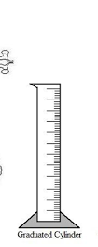 |  | 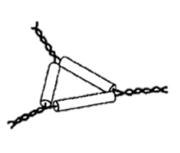 | 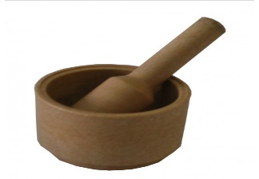
السؤال الثاني ( مالذي ترمز له هذه الملصقات حسب ماتعلمتيه عن السلامه في المختبر )؟
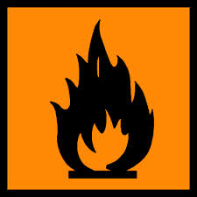 |  | 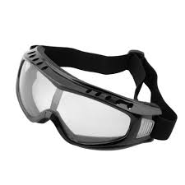
اجب عن التالي حسب ماتعلمته
- ماذا تفعل اذا لامست المواد المواد الكميائيه عينيك او جلدك ؟
- مالاداه التي استعملها عندما اريد سحب ماده كميائيه ؟
- يمنع الاكل والشرب والكلام في المختبر مامدى صحه العباره
لاترجع المواد الكميائيه الى -------------------

اسم التجربه (ترتيب العناصر )
الادوات
خطوات التجربه | المشاهده (املئي الجدول حسب ترتيبك ) | الاستنتاج
- اقوم بقراءه بطاقات التعريف لكل عنصر
- اصمم جدول 4اعمدهx3صفوف
- اقوم بالترتيب حسب الكتله واترك فراغا اذا اضطررت لذلك
النموذج | 4 | المنهج | كيمياء 2 | الصف | ثاني ثانوي
اسم الطالبه |  |  | الدرجه
السؤال الاول (تعرفي على الادوات التي امامك واكتبي الاسم اسفل الاداه )؟
 | 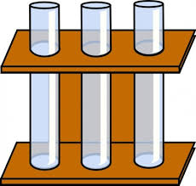 | 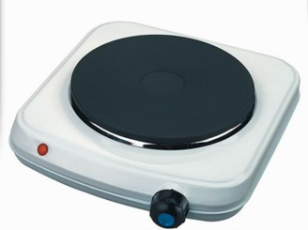
السؤال الثاني ( مالذي ترمز له هذه الملصقات حسب ماتعلمتيه عن السلامه في المختبر )؟
اجيبي عن الاسئله حسب ماتعلمتيه
- اتعامل مع الغازات السامه والقابله للاحتراق داخل ------------------
- ماالتصرف الصحيح تجاه الزجاج المكسور ؟
- عند تحضير الاحماض اضيف --------------الى -------------- ببطء
- بعد ان تكمل التجربه هناك إجراءات يجب اتمامها اذكر اثنين منها ؟
- التعرف على خواص العناصر بالكيمياء الوصفيه ؟
لديك ثلاث عينات حاول معرفه كل خاصيه من خواصها ودونها بالجدول
رقم العينه | الحاله الفيزيائيه | اللون | القابليه للطرق والسحب  (تنطرق او تتهشم ) | التفاعل مع الاحماض | تصنيف الماده ف/لا ف/شبه ف
الماده 1

الماده 2

الماده 3

النموذج | 5 | المنهج | كيمياء 2 | الصف | ثاني ثانوي
اسم الطالبه |  |  | الدرجه
ا السؤال الاول (تعرفي على الادوات التي امامك واكتبي الاسم اسفل الاداه )؟
السؤال الثاني ( مالذي ترمز له هذه الملصقات حسب ماتعلمتيه عن السلامه في المختبر )؟
اجيبي عن التالي حسب ماتعلمتيه
- اذا كان لديك شك في خطوات التجربه ماذا تفعل ؟
- يجب ارتداء القفازين في كل مره تستعمل المواد الكميائيه لانها قد تسبب -------او----------
- عللي يمنع لبس العدسات اللاصقه في المختبر ؟
- عللي يجب رفع وربط الشعر الطويل في المختبر ؟
سم التجربه مركبات توصل محاليلها التيار الكهربي
المواد
الادوات
خطوات التجربه | المشاهده | الاستنتاج
املاء ثلاث كؤؤس على التوالي بالمواد الثلاثه (ماء مقطر – سكر – ملح )  اغمس اقطاب الموصل الكهربائي بالكؤؤس على التوالي | - عند غمسه في كاس الماء المقطر ------------------  - عند غمسه في كاس السكر --------------  - عند غمسه في كاس الملح --------------
النموذج | 6 | المنهج | كيمياء 2 | الصف | ثاني ثانوي
اسم الطالبه |  |  | الدرجه
السؤال الاول (تعرفي على الادوات التي امامك واكتبي الاسم اسفل الاداه )؟
السؤال الثاني ( مالذي ترمز له هذه الملصقات حسب ماتعلمتيه عن السلامه في المختبر )؟
اجيبي عن الاسئله التاليه
- مانوع الاحذيه المسموحه في المختبر والممنوعه ؟
- هناك أشياء يجب ان تعرف مكانها جيداه وهي --------------و---------------و
-------------------------و------------------------
- تقراء بطاقه المعلومات على المواد الكميائيه ثلاث مرات قبل حمل العبوه وعند --------------وعند ---------------------
التجربه تسمى (عمل كره ملونه )
المواد
الادوات
خطوات العمل | المشاهده | الاستنتاج

النموذج | 7 | المنهج | كيمياء 2 | الصف | ثاني ثانوي
اسم الطالبه |  |  | الدرجه
السؤال الاول (تعرفي على الادوات التي امامك واكتبي الاسم اسفل الاداه )؟
السؤال الثاني ( مالذي ترمز له هذه الملصقات حسب ماتعلمتيه عن السلامه في المختبر )؟
اجب عن التالي حسب ماتعلمته
- ماذا تفعل اذا لامست المواد المواد الكميائيه عينيك او جلدك ؟
- مالاداه التي استعملها عندما اريد سحب ماده كميائيه ؟
- يمنع الاكل والشرب والكلام في المختبر مامدى صحه العباره
لاترجع المواد الكميائيه الى ------------------- نمذجه الاشكال الجزيئيه هو اسم التجربه
المواد التي على البنش
المطلوب | الذرات التي نحتاجها وصيغه الجزيء | اوصفي شكل الجزيء الذي صممتيه
صممي الشكل الجزيئي
لكل من مركب الماء وثاني اكسيد الكربون مراعيا في ذلك نموذج التنافر

النموذج | 8 | المنهج | كيمياء 2 | الصف | ثاني ثانوي
اسم الطالبه |  |  | الدرجه
السؤال الاول (تعرفي على الادوات التي امامك واكتبي الاسم اسفل الاداه )؟
السؤال الثاني ( مالذي ترمز له هذه الملصقات حسب ماتعلمتيه عن السلامه في المختبر )؟
اجيبي عن الاسئله حسب ماتعلمتيه
- اتعامل مع الغازات السامه والقابله للاحتراق داخل ------------------
- ماالتصرف الصحيح تجاه الزجاج المكسور ؟
- عند تحضير الاحماض اضيف --------------الى -------------- ببطء
- بعد ان تكمل التجربه هناك إجراءات يجب اتمامها اذكر اثنين منها ؟

الادوات الموجوده امامك في التجربه (نمذجه الهيدروكربونات ) الكرات والوصلات
اكملي الجدول التالي
المطلوب نمذجته | الصيغه الجزيئيه | عدد الروابط | تقييم الشكل النهائي من المعلمه
بنتان
ايثين
ايثاين
ميثل

